Отчет
депутата Думы города Костромы
, шестого созыва округа № 28
Кудряшовой Т.А. за 2016 год

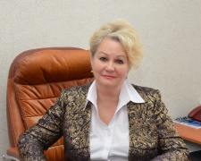
За отчетный период было проведено 26 приемов, обратилось 79 избирателей. Направлены депутатские запросы, письма в различные структурные подразделения в количестве 84 шт.
20 октября 2016 г. были проведены приемы граждан в региональной общественной приемной Председателя Партии «Единая Россия» Д.А. Медведева.
30.11.2016 был проведен прием граждан в честь15-летия Партии «Единая Россия». Было принято 4 человека.
За отчетный период была проведена определенная работа.
На территории округа №28 работают 2 первичные ветеранские организации по месту жительства:
- «Городище» (ул. Нижне-Набережная, ул. Широкая, ул. Обрывная, ул. Волгарей и др.;
- «Селище» (п.Селище, Козелино, Выползово, Учхоз).
Активно работают территориально-общественные самоуправления «Селище» и «Козелино». В 2016 г. ТОС «Селище» занял 1 место среди органов ТОС г. Костромы и 3 место в областном конкурсе «Лучший орган ТОС Костромской области в 2016 году».
При Думе города Костромы создана молодежная палата от нашего округа. В ней работают Глазов М., Адугин А., Шарыгина О.
По обращениям избирателей были проведены следующие работы:
1 | Установка урн | ул. Широкая (сквер) – 3 шт.  ул. Ярославская (сквер) – 2 шт.
2 | Установка детской площадки (совместно с областным депутатом) | ул. Проселочная, 24-26
3 | Установка качели, балансира, установлены 2-х местные качели | ул. Ярославская (сквер)
4 | Установка гимнастического комплекса, тренажера «Велосипед» | в парке ул. Городская, 25
5 | Подсыпка асфальтовой крошкой | ул. Коминтерна, 2-ой пр-д Коминтерна,  3-ий пр-д Коминтерна, Библиотечный пр-д, ул.1-ая Загородная, ул.Прямая, ул. Нижне-Селищенская от д.№31 до ул.Прямой, ул.Крупская, 17, ул. Проселочная, д №22, д. №32, ул. Красносельская, ул. Голубкова, д. №21, Луговой пр-д, ул. Фрунзе школа №19 (совместно с областным депутатом)
6 | Проведен ямочный ремонт | ул. Городская, ул. Московская,  ул. Ярославская, ул. Строительная,  ул. Дачная
7 | Установка дорожных знаков и сделаны пешеходные дорожки | на ул. Ярославская, ул. Московская
8 | Устранение течи из канализационного колодца (трижды) | ул. Московская, д.№5
9 | Завезена земля и сделан асфальтный валик | ул. Почтовая, между домами №3 и №5
10 | Ремонт колонок | ул. Ключевская, д.№6, Луговой пр-д,  ул. Городская, Кленовый пр-д
11 | Восстановление освещения | ул. Верхне-Селищенская, Луговой пр-д, ул. Городская
12 | Снос деревьев | 1-ый Селищенский пр-д, д. №12 – 3 шт.,  ул. Городская (сквер у ДК «Селище»), Прямой пр-д
13 | Обрезка кустарников | сквер на ул. Городская
14 | Покраска детского оборудования | парк на ул. Городская, 25
15 | Сделаны пешеходные дорожки (зебра) | ул. Ярославская, ул. Московская, ул. Строительная, ул. Городская
16 | Покраска остановочных пунктов в Селище и в Козелине
17 | Завершены работы по прокладке водопроводной сети от пос. Козелино до пос. Селище.

- с привлечением общественных рабочих были ликвидированы стихийные свалки у контейнерных площадок на ул.Широкой, Заводской, ул. Прямой и ул. Верхне-Селищенской;
- побелка деревьев по ул. Городской;
- произведен дважды окос травы по ул. Городской, Московской, Нижне-Набережной, Учхоз, ул. Прямой, ул. Ключевской, ул.1-ая Загородной.
- оказана помощь в устройстве детей в детские сады – 2 чел.;
- по заявке депутата была установлена елка у ДК «Селище»;
- для консультации к юристам Думы г. Костромы и в региональную общественную приемную Председателя Партии «Единая Россия» Д.А. Медведева были направлены 7 чел.;
- восстановлен маршрут №88 от п. Козелино до м-на Солнечный;
-многократно решались вопросы по очистке от снега второстепенных дорог в Селище, Козелине, Выползове, ул. Н-Набережной и др.
К сожалению, в 2016 году программа благоустройства была остановлена и запланированные работы не проведены. В настоящее время формируется окончательный список заявок на 2017 год, работы которых будут осуществляться после утверждения программы благоустройства придомовых территорий.
Работа с ветеранами
Продолжается работа с первичными ветеранскими организациями. Мероприятия проводятся совместно с ДК «Селище», ТОС «Селище» и социальным центром.
Были проведены:
- Новогодние мероприятия - 2 мероприятия;
- Масленица - 1 мероприятие;
- День Победы - 2 мероприятия;
- Александров день - 1 мероприятие;
- День Пожилого человека – 2 мероприятия;
- День Матери – 2 мероприятия.
Для ветеранов организации «Городище» был приобретен фотоаппарат, выделены средства для награждения участников шахматного турнира.
Для проведения праздничных мероприятий были выделены денежные средства в сумме 32 тыс. руб.
С юбилейными датами и за активную работу были поздравлены:
- с 90-летием Коровкина Т.А., Немова Р.А.
- с 85-летием – Копков И.М., Титова В.М., Адугин М.В., Маринычева Г.А;
- с 80-летием – Смирнова Г.В., Бекенева Е.Я., Постникова Н.А.,
- Шилова М.Ю. – 60 лет, Глазова Г.И., Газарова Л.Г., Пономарева Н.А.
В декабре 2016 г. с юбилеем были поздравлены учителя, учащиеся и родители школы № 31 – подарены костюмы Деда Мороза и Снегурочки.
Для инвалидов были выделены в декаду инвалидов 9 подарков и 40 подарков для ветеранов к Новому Году.
В Александров день и в День пожилого человека были поздравлены долгожители пос. Селище сладкими подарками (80 человек).
Работа с детьми
- оказана помощь в предоставлении автобуса для поездки детей танцевальной группы в Ярославль (январь 2016 г.)
- оказывала материальную помощь для проведения конкурсов, организованных Думой г. Костромы по лыжам и футболу (февраль, август).
- совместно с ДК «Селище» был проведен конкурс на лучшую новогоднюю игрушку. Участники конкурса получили подарки в кол-ве 25 штук;
- совместно с ДК «Селище» была проведена встреча Всероссийского Деда Мороза и Снегурочки (декабрь);
- для активизации работы с молодежью в июле 2016 г. была создана молодежная группа при Совете ТОС «Селище»;
- совместно с ДК «Селище», ТОС «Селище» организован спортивный семейный праздник – 29.08.2016 г.;
- совместно с библиотекой им. Луначарского был организован патриотический час у стелы и мемориальной доски во время праздничных мероприятий, посвященных Дню Победы – 05.05.2016 г.
- совместно с ТОС «Селище» и ДК «Селище» проведен семейный утренник для детей из многодетных семей в ДК «Селище», вручены новогодние подарки 30 ребятам – 25.12.2016 г.
- на территории избирательного округа №28 совместно с областным депутатом С.В. Калашником были размещены в канун Нового Года поздравительные плакаты в кол-ве 100 шт.
Работа в Думе г. Костромы
С целью наиболее эффективной реализации намеченных планов я представляю интересы 28-го округа в Думе города Костромы, в комиссии
по социальным вопросам, в постоянной комиссии по городскому хозяйству, являюсь членом межведомственной транспортной комиссии Администрации г. Костромы.
На 2017 год расписание приема сохраняется прежним:
– 1-ая среда - ДК «Селище» ( Библиотечный пр-д, 17) с 17 час. до 18 час.;
– 2-ая среда – соц. центр (ул.Строительная, 10) с 17 час. до 18 час.;
– 3-я среда – совет ветеранов (ул. Голубкова, 6) с 17 час. до 18 час.;
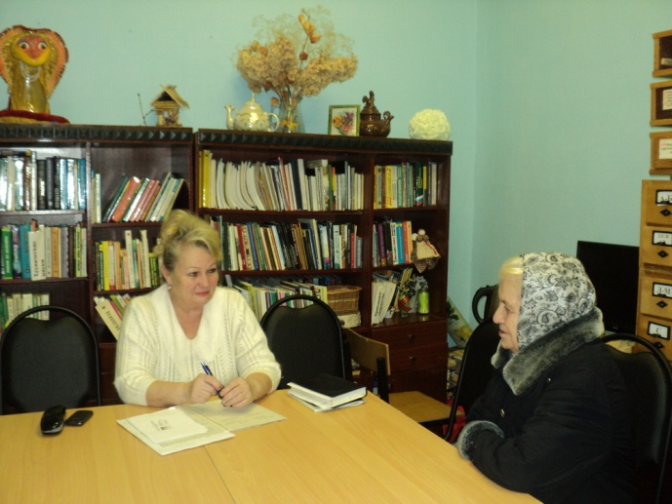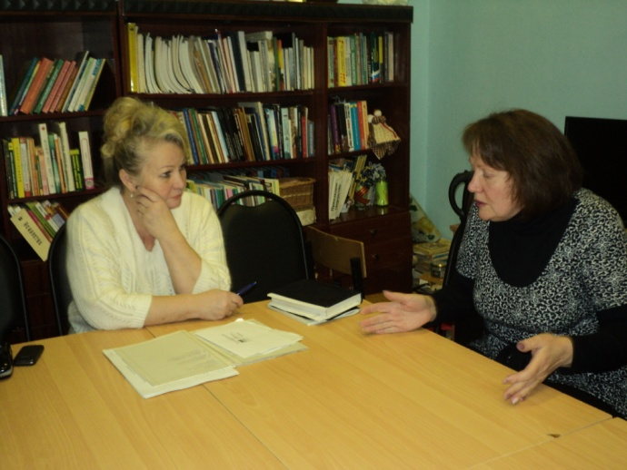
Впереди много дел, надеюсь на сотрудничество и поддержку жителей Заволжья.
С уважением, депутат по избирательному округу № 28 Т.А. Кудряшова.

